**Understand relational data**

Completed100 XP

* 6 minutes

In a relational database, you model collections of entities from the real world as *tables*. An entity can be anything for which you want to record information; typically important objects and events. For example, in a retail system example, you might create tables for customers, products, orders, and line items within an order. A table contains rows, and each row represents a single instance of an entity. In the retail scenario, each row in the customer table contains the data for a single customer, each row in the product table defines a single product, each row in the order table represents an order made by a customer, and each row in the line item table represents a product that was included in an order.

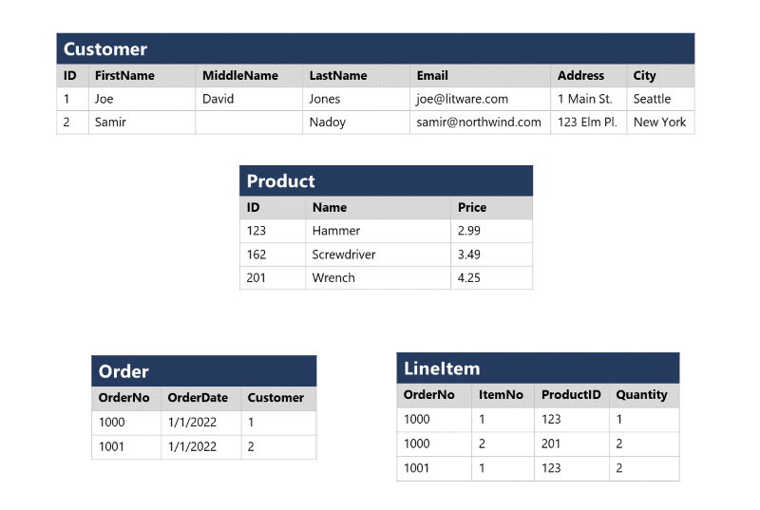

Relational tables are a format for structured data, and each row in a table has the same columns; though in some cases, not all columns need to have a value – for example, a customer table might include a **MiddleName** column; which can be empty (or *NULL*) for rows that represent customers with no middle name or whose middle name is unknown).

Each column stores data of a specific datatype. For example, an **Email** column in a **Customer** table would likely be defined to store character-based (text) data (which might be fixed or variable in length), a **Price** column in a **Product** table might be defined to store decimal numeric data, while a **Quantity** column in an **Order** table might be constrained to integer numeric values; and an **OrderDate** column in the same **Order** table would be defined to store date/time values. The available datatypes that you can use when defining a table depend on the database system you are using; though there are standard datatypes defined by the American National Standards Institute (ANSI) that are supported by most database systems.

**Hiểu dữ liệu quan hệ**

**Trong cơ sở dữ liệu quan hệ, bạn mô hình hóa các tập hợp thực thể từ thế giới thực thành các bảng.**

* Một thực thể có thể là bất cứ thứ gì bạn muốn ghi lại thông tin; thường là các đối tượng và sự kiện quan trọng. Ví dụ: trong một hệ thống bán lẻ, bạn có thể tạo các bảng cho khách hàng, sản phẩm, đơn đặt hàng và các mặt hàng trong một đơn đặt hàng.
* Một bảng chứa các hàng (record), mỗi hàng đại diện cho một thể hiện duy nhất của một thực thể. Trong tình huống bán lẻ, mỗi hàng trong bảng khách hàng chứa dữ liệu cho một khách hàng duy nhất, mỗi hàng trong bảng sản phẩm định nghĩa một sản phẩm duy nhất, mỗi hàng trong bảng đơn đặt hàng đại diện cho một đơn đặt hàng do khách hàng thực hiện và mỗi hàng trong bảng mặt hàng đại diện cho một sản phẩm được bao gồm trong một đơn đặt hàng.

**Các bảng quan hệ là một định dạng cho dữ liệu được cấu trúc và mỗi hàng trong bảng có cùng các cột.** Mặc dù trong một số trường hợp, không phải tất cả các cột đều cần có giá trị - ví dụ: bảng khách hàng có thể bao gồm một cột TênDem (MiddleName); chúng có thể trống (hoặc NULL) cho các hàng đại diện cho khách hàng không có tên đệm hoặc tên đệm không rõ.

**Mỗi cột lưu trữ dữ liệu theo một kiểu dữ liệu cụ thể.** Ví dụ: một cột Email trong bảng Khách hàng có thể được định nghĩa để lưu trữ dữ liệu dựa trên ký tự (văn bản) (có thể có độ dài cố định hoặc thay đổi), một cột Giá (Price) trong bảng Sản phẩm có thể được định nghĩa để lưu trữ dữ liệu số thập phân, trong khi một cột Số lượng (Quantity) trong bảng Đơn hàng có thể bị giới hạn ở các giá trị số nguyên; và một cột Ngày Đặt hàng (OrderDate) trong cùng bảng Đơn hàng sẽ được định nghĩa để lưu trữ các giá trị ngày/giờ. Các kiểu dữ liệu khả dụng mà bạn có thể sử dụng khi định nghĩa bảng phụ thuộc vào hệ thống cơ sở dữ liệu bạn đang sử dụng; mặc dù có các kiểu dữ liệu chuẩn do Viện Tiêu chuẩn Quốc gia Hoa Kỳ (ANSI) định nghĩa và được hầu hết các hệ thống cơ sở dữ liệu hỗ trợ.